Warszawa, 12 października 2018 r.
Informacja prasowa
Pociągami z Obornik Wielkopolskich do Piły

Wracają pociągi na trasę Oborniki Wielkopolskie – Piła. Zakończyły się zasadnicze prace
i sprawdzanie urządzeń sterowania ruchem kolejowym. Podróżni od 13 października wygodnie skorzystają z przystanków na trasie, przy których zatrzymają się pociągi. Po modernizacji podróż między Poznaniem a Piłą zajmie nie 120 lecz 80 minut.

Krajowy Program Kolejowy zwiększa możliwości komunikacji w regionach m.in. w Wielkopolsce, na trasie Piła – Poznań, gdzie kończy się kolejny etap prac. Na jednotorowym szlaku Oborniki Wlkp. – Piła zakończono sprawdzanie systemu i urządzeń sterowania ruchem, dzięki czemu na trasę od 13 października mogą wrócić pociągi.

Na stacjach i przystankach m.in. Oborniki Wlkp. i Chodzież są nowe perony. Wymieniono rozjazdy, które zapewnią sprawną jazdę pociągów. Modernizowane są przejazdy kolejowo – drogowe
i montowane nowoczesne urządzenia sterowania ruchem kolejowym. Prace objęły mosty kolejowe – na stacji Rogoźno (na rzece Wełnie), na rzece Noteć i na rzece Gwda oraz wiadukt na
ul. Niestachowskiej w Poznaniu.

Szybciej, bezpieczniej i komfortowo
Projekt Poznań – Piła to jedno z największych przedsięwzięć komunikacyjnych województwa wielkopolskiego. Obejmuje m.in. modernizację 134 km torów i budowę 4 nowych przystanków: Poznań Podolany, Złotniki Grzybowe, Złotkowo i Bogdanowo.

Budowa lub przebudowa 34 peronów oraz modernizacja torów znacząco podniosą komfort podróżowania także osobom o ograniczonej mobilności. Na peronach będą nowe wiaty, oświetlenie oraz system informacji pasażerskiej. Na stacjach w Chodzieży i Pile wyremontowane zostaną przejścia pod torami.
Zwiększy się przepustowość linii obsługującej ruch regionalny oraz dalekobieżny z południa kraju do Kołobrzegu. Nowe rozjazdy i system sterowania ruchem kolejowym pozwolą na przejazd większej liczby pociągów. Pociągi pasażerskie pojadą z prędkością maksymalną do 120 km/h a towarowe do 80 km/h. Po zakończeniu modernizacji czas podróży pociągiem z Poznania do Piły będzie trwał ok. 80 min zamiast wcześniejszych 120 min.

Zwiększy się także poziom bezpieczeństwa. Na trasie Poznań – Piła, na 63 przejazdach
kolejowo – drogowych zostanie wyremontowana nawierzchnia drogowa. Na 44 z nich będą zamontowane nowe systemy zabezpieczeń – sygnalizacja świetlna lub rogatki. Sprawny nadzór nad modernizowanym odcinkiem zapewni Lokalne Centrum Sterowania (LCS) w Poznaniu.

Inwestycja warta ok. 500 mln zł netto jest współfinansowana przez Unię Europejską z Europejskiego Funduszu Rozwoju Regionalnego w ramach Wielkopolskiego Regionalnego Programu Operacyjnego na lata 2014-2020.

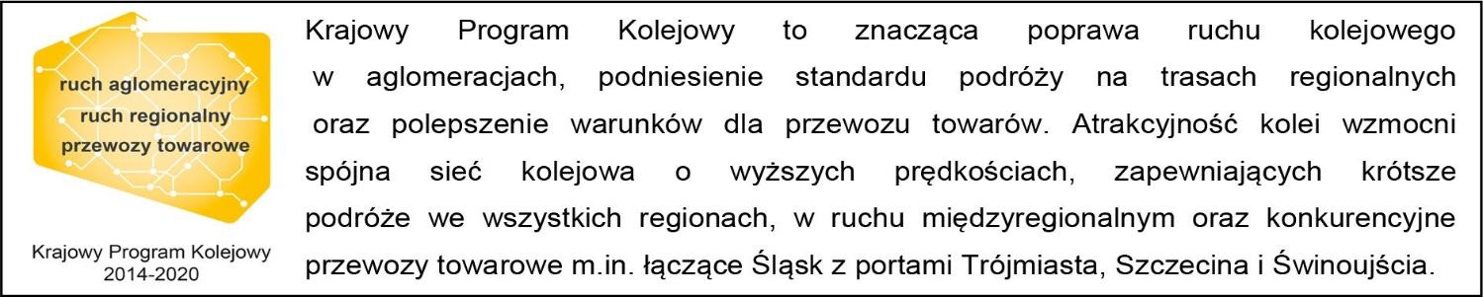

Kontakt dla mediów:
Martyn Janduła
Zespół prasowy
PKP Polskie Linie Kolejowe S.A.
rzecznik@plk-sa.pl
T: + 48 571 370 301

